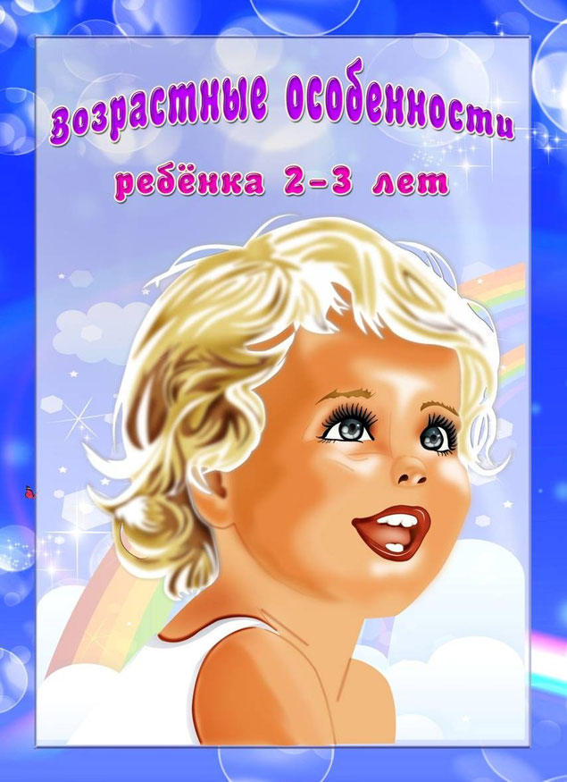
Ребёнок 2-3 лет очень эмоционален, однако его эмоции непостоянны, малыша легко отвлечь и переключить с одного эмоционального состояния на другое. Этому способствуют ритмичное покачивание, подбрасывание, поглаживание и т.п. Маленький ребёнок обучается только тому, что его заинтересовало, и принимает что-то только от того человека, которому он доверяет. В этом отношении очень важно, как проходит адаптация ребёнка к детскому саду и испытывает ли он в группе эмоциональный комфорт.
У детей 2-3 лет недостаточно сформированы механизмы саморегуляции организма. Ощущение физического дискомфорта приводит к резкому снижению эффективности обучения. Дискомфорт может быть вызван тем, что ребёнок не выспался, ему холодно или жарко, он хочет пить или есть, у него что-то болит и т.д. Педагог должен быть уверен, что малыша ничего не беспокоит.
Общение у детей носит ситуативно-личностный характер. Это означает, что каждому ребёнку необходимо индивидуальное внимание педагога, индивидуальный контакт с ним. Поэтому занятия кратковременны, построены так, чтобы воспитатель мог говорить понемногу, но с каждым ребёнком в отдельности.
Обучение в этом возрасте происходит и на собственном практическом опыте, и на основе подражания приятному взрослому. При этом ребёнок подражает всему, что делает взрослый, - и хорошему и плохому; и правильному и не правильному.
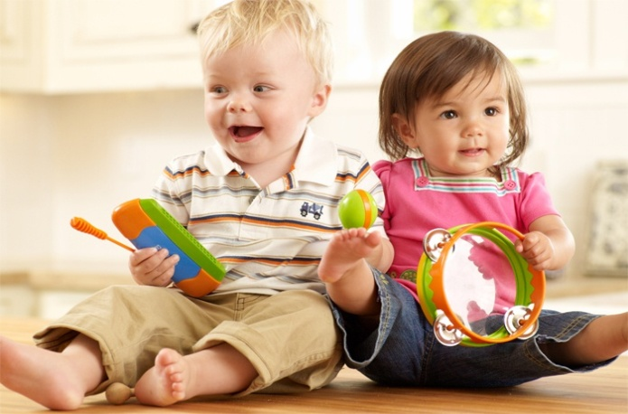
Сверстник ещё не представляет для малыша особого интереса и рассматривается им как ещё один предмет. Дети играют «рядом, но не вместе». Друг для друга они нередко становятся источниками отрицательных эмоций.
Им присуще наглядно действенное мышление; их интеллектуальное развитие зависит от того, насколько богата окружающая среда, т.е. позволяет ль она разнообразно и содержательно исследовать окружающий мир, манипулируя различными предметами.
Речь находится на стадии формирования; Внимание, мышление, память - непроизвольны.
Социально-эмоциональное развитие: Играет самостоятельно, проявляет фантазию. Любит нравиться другим; подражает сверстникам. Играет в простые групповые игры.
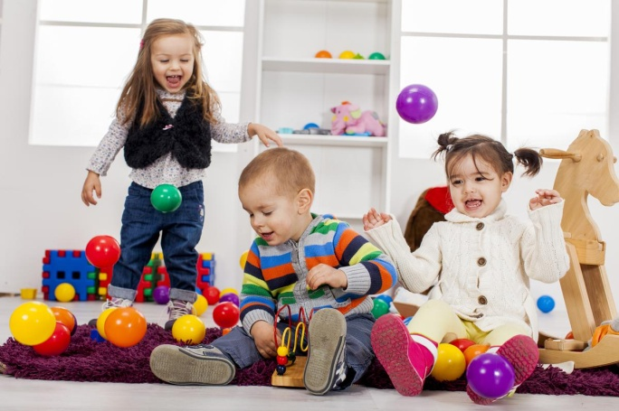
Общая моторика, моторика рук: Учится бегать, ходить на носках, сохранять равновесие на одной ноге. Сидит на корточках, спрыгивает с нижней ступеньки. Открывает ящик и опрокидывает его содержимое. Играет с песком и глиной. Открывает крышки, использует ножницы. Красит пальцем. Нанизывает бусы. Зрительно-моторная координация: Может крутить пальцем диск телефона, рисует черточки, воспроизводит простые формы. Режет ножницами. Рисует по образцу крест.
Восприятие, предметно-игровая деятельность: Рассматривает картинки. Разбирает и складывает пирамиду без учета величины колец. Выделяет парную картинку по образцу.
Психическое развитие: Слушает простые рассказы. Понимает значение некоторых абстрактных слов (большой-маленький, мокрый-сухой и др.). Задает вопросы "Что это?". Начинает понимать точку зрения другого лица. Отвечает "нет" на абсурдные вопросы. Развивается начальное представление о количестве (больше-меньше, полный-пустой).
Понимание речи: Происходит быстрое увеличение словарного запаса. Понимает сложноподчиненные предложения типа: "Когда мы придем домой, я буду...". Понимает вопросы типа: "Что у тебя в руках?". Слушает объяснения "как" и "почему". Выполняет двухступенчатую инструкцию типа: "Сначала вымоем руки, затем будем обедать".
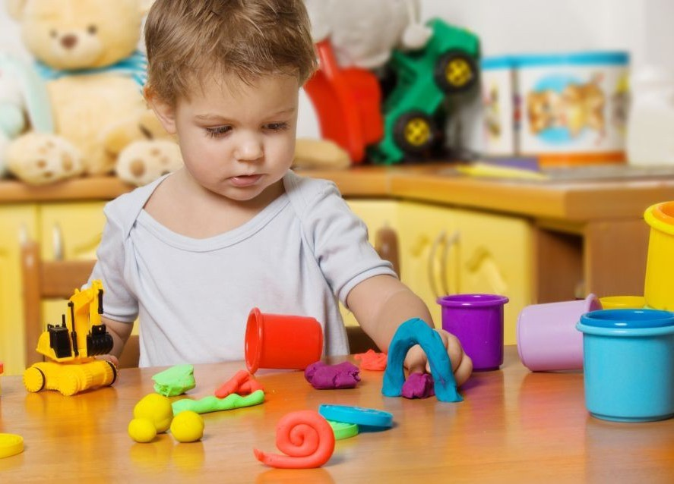
На третьем году жизни дети становятся самостоятельнее. Продолжает развиваться предметная деятельность, ситуативно-деловое общение ребенка и взрослого; совершенствуются восприятие, речь, начальные формы произвольного поведения, игры, наглядно-действенное мышление.
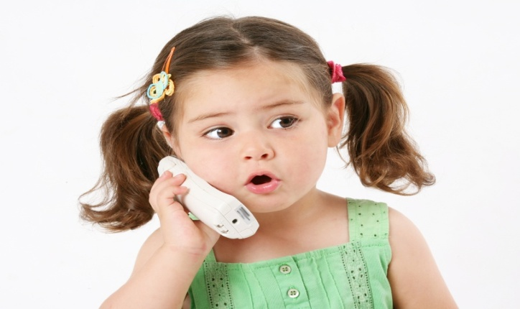
Развитие предметной деятельности связано с усвоением культурных способов действия с различными предметами. Развиваются действия соотносящие и орудийные. Умение выполнять орудийные действия развивает произвольность, преобразуя натуральные формы активности в культурные на основе предлагаемой взрослыми модели, которая выступает в качестве не только объекта подражания, но и образца, регулирующего собственную активность ребенка.
Интенсивно развивается активная речь детей. К 3 годам они осваивают основные грамматические структуры, пытаются строить простые предложения, в разговоре со взрослым используют практически все части речи. Активный словарь достигает примерно 1000-1500 слов. К концу третьего года жизни речь становится средством общения ребенка со сверстниками.
В этом возрасте у детей формируются новые виды деятельности: игра, рисование, конструирование.
Игра носит процессуальный характер, главное в ней — действия. Они совершаются с игровыми предметами, приближенными к реальности. В середине третьего года жизни появляются действия с предметами-заместителями.
Появление собственно изобразительной деятельности обусловлено тем, что ребенок уже способен сформулировать намерение изобразить какой-либо предмет. Типичным является изображение человека в виде «головонога» — окружности и отходящих от нее линий.
К третьему году жизни совершенствуются зрительные и слуховые ориентировки, что позволяет детям безошибочно выполнять ряд заданий: осуществлять выбор из двух-трех предметов по форме, величине и цвету; различать мелодии; петь.
Совершенствуется слуховое восприятие, прежде всего фонематический слух. К 3 годам дети воспринимают все звуки родного языка, но произносят их с большими искажениями.
Основной формой мышления становится наглядно-действенная: возникающие в жизни ребенка проблемные ситуации разрешаются путем реального действия с предметами.
Для детей этого возраста характерна неосознанность мотивов, импульсивность и зависимость чувств и желаний от ситуации. Дети легко заражаются эмоциональным состоянием сверстников. Однако в этот период начинает складываться и произвольность поведения. Она обусловлена развитием орудийных действий и речи. У детей появляются чувства гордости и стыда, начинают формироваться элементы самосознания, связанные с идентификацией с именем и полом. Завершается ранний возраст кризисом 3 лет. Ребенок осознает себя как отдельного человека, отличного от взрослого. У него формируется образ Я. Кризис часто сопровождается рядом отрицательных проявлений: негативизмом, упрямством, нарушением общения со взрослым и др. Кризис может продолжаться от нескольких месяцев до двух лет.

